基于2014年度中国派遣研究生院留学生项目：
“国家建设高水平大学公派研究生项目”的入学考试简章
（法学研究科、经济学研究科、国际关系研究科、政策科学研究科、文学研究科、先端综合学术研究科、科技管理研究科）

立命馆大学募集下列条件的中国留学生：基于中国政府派遣研究生院留学生项目“国家建设高水平大学公派研究生项目”的、于2014年9月进入立命馆大学研究生院博士课程的中国留学生以及在硕博连读课程以3年级转入学的方式入学的留学生。

I.募集的研究科、专业、课程、入学人数以及募集人数
【法学研究科、经济学研究科、国际关系研究科、政策科学研究科、文学研究科、先端综合学术研究科、科技管理研究科】

研究科 | 专业 | 课程 | 入学人数 | 募集人数
法学 | 法学 | 博士 | 10人 | 若干名
经济学 | 经济学 | 博士 | 5人 | 若干名
国际关系 | 国际关系学 | 博士 | 10人 | 若干名
政策科学 | 政策科学 | 博士 | 15人 | 若干名
文学 | 人文学 | 博士 | 20人 | 若干名
文学 | 行动文化信息学 | 博士 | 15人 | 若干名
先端综合学术 | 先端综合学术 | 硕博连读 | 50人 | 若干名
科技管理 | 科技管理 | 博士 | 5人 | 若干名

※先端综合学术研究科先端综合学术专业的硕博连读课程只募集三年制转入学的学生。
※入学人数为全部入学考试方式的募集人数相加的人数。
※根据申请人数或考试结果，有可能出现合格人数少于募集人数的情况。

II.申请资格
具有国家高水平大学公派研究生项目申请资格；并在下列研究生院留学生派遣选拔大学一览表中记载的大学上研究生，或在与立命馆大学签订协议的大学上研究生；同时，在2014年9月份为止能够完成现在的硕士或博士课程。
※【研究生院留学生派遣选拔大学一览表】（60所大学）
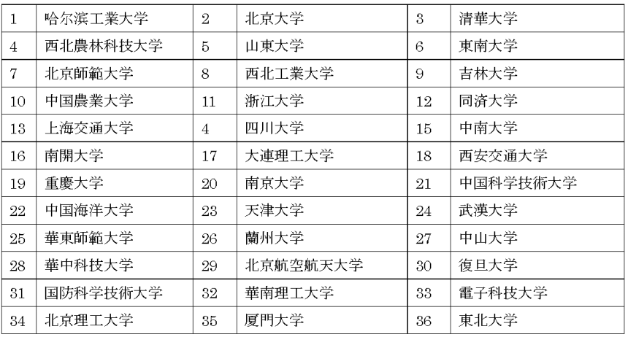
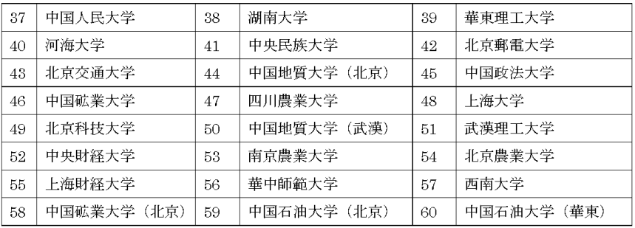
资料出处：中国国家留学基金委网站

根据上述内容以外，也要求学员满足一定的外语能力，以理解各研究科课程中的教学内容。

研究科名称 | 语言 | 研究科名称 | 语言
法学 | 日本语 | 文学 | 日本语
经济学 | 日本语or英语 | 先端综合学术 | 日本语
国际关系 | 日本语or英语 | 科技管理 | 日本语or英语
政策科学 | 日本语or英语

※若有疑问或不清楚的问题，请联系立命馆大学BKC国际教育中心。
立命馆大学BKC国际教育中心
邮编：525-8577
日本国滋贺县草津市野路东1-1-1
电话：+81-77-561-3946
FAX：+81-77-561-3956
※申请人如果在申请资格中以“预计毕业”的方式参加考试，却无法再2014年9月25日为止满足申请资格，则无法入学（不允许以“预计毕业”的身份入学立命馆大学）。

III.选拔方法
原则上根据申请人提交的文件为依据进行选拔，但若研究科认为有必要，则有可能会增加外语考试、笔试以及面试等考试。
※此次选拔只是判定申请人能否进入立命馆大学学习的考试。对于是否成为国家公派留学生项目的奖学金获得者，应由中国政府以及其指定的大学（或大学研究生院）根据各自的方法来具体决定。

IV.申请方法
1.申请文件
请将下列文件一并提交。
- 立命馆大学研究生院入学申请书（立命馆大学规定格式A）
- 研究计划书（立命馆大学规定格式）
- 最终毕业大学（研究生院）毕业证明书（或预计毕业）
- 最终毕业大学（研究生院）成绩单
- 硕士论文或硕士论文简要（自由格式）
- 护照中姓名、出生年月日等信息所在页面的复印件，或户口本和身份证复印件（申请人在申请时点上若已持有护照，则优先提交护照页面复印件）。
- 证明申请人语言能力的文件
【语言为日本语时】
·日本留学考试日语课目、日本语能力测试成绩单（可使用复印件）
※必须为2年以内（从申请截止日期开始2年以内）的成绩。
※出示该证明书时原则上事先与立命馆大学BKC国际教育中心沟通。
【语言为英语时】
·英语能力成绩证明文件（TOEIC®、TOEFL®-iBT、TOEFL®-PBT、TOEFL®-CBT、IELTSTM中任何一种考试的分数，可提供复印件）。
※必须为2年以内（从申请截止日期开始2年以内）的成绩。
·无法提供上述证明文件或分数时，请提供申请人最终出身大学官方证明的英语能力评价证明书。
※必须为2年以内（从申请截止日期开始2年以内）的成绩。
※出示该证明书时原则上事先与立命馆大学BKC国际教育中心沟通。
- 所属大学开具的推荐信（任意，格式自由，只限原件）。
- （在中国大学预计毕业的申请人或已经毕业的申请人）教育部学籍在线验证报告或教育部学历证书电子注册备案表的PDF文件打印版。

2.申请时注意事项
（1）申请文件使用日文或英文填写，尽可能使用文字编辑软件，统一使用A4页面。若使用其他语言填写，则附加日文或英文的翻译。
（2）申请文件中记载的姓名、出生年月日应按照护照信息记载。
（3）关于申请文件的邮寄，请向下记的申请文件邮寄地址邮寄挂号信。
（4）一旦接收的申请文件不予退还。即使申请人参加考试后发现未能满足申请资格，亦不退换申请文件。
（5）若发现申请文件中有不真实记载，则判定为不合格。

3.申请期间
2014年1月10日（周五）——2014年2月3日（周一）
※只限于通过国际邮寄方式的申请，截止日期前必须送达。

4.申请文件提交地址
立命馆大学BKC国际教育中心
邮编：525-8577
日本国滋贺县草津市野路东1-1-1
电话：+81-77-561-3946
FAX：+81-77-561-3956

V.合格发表日
2014年2月28日（周五）
※申请人选拔合格后，由立命馆大学向申请人在申请文件中记载的地址邮寄合格通知书。
※本次入学考试的合格者未能正式获得中国政府派遣研究生院留学生项目：“国家建设高水平大学公派研究生项目”的奖学金时，学费不予减免。
※合格发表后，请申请人在“国家建设高水平大学公派研究生项目”的申请期间内提交申请。

VI.入学手续（介绍）
详细情况在合格发表时另行通知。

